***Консультация***

***для воспитателей:   
«Развитие речи дошкольников с помощью дидактических игр»***

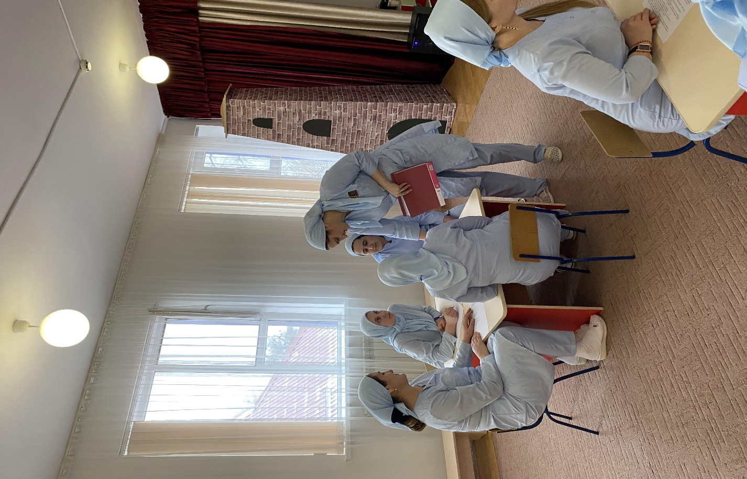

**Воспитатель:**

**Булутханова М.Д.**

**Консультация для воспитателей:   
«Развитие речи дошкольников с помощью дидактических игр»**

  «Игра- это искра, зажигающая огонёк

 пытливости и любознательности».

                                                                                         В.А.Сухомлинский

Культура речи – очень важная часть личностной характеристики. Но, к сожалению, в наше время уровень владения русским языком среди молодежи снижается, так - же снижается и интерес к литературе. Вследствие этого и дети, которые только учатся говорить, слышат неправильную речь. И неумение говорить правильно превращается в замкнутый круг. Поэтому определение направлений развития правильной речи у детей относится к числу важнейших педагогических задач.

На современномэтапе обучения и воспитания  ФЗ  «Об  образовании»,  ФГОС  ДО  ставит  перед  нами следующие задачи речевого развития дошкольников:

1. Воспитание звуковой культуры речи.

2. Обогащение словарного запаса.

3. Формирование грамматического строя речи.

4. Развитие связной речи, включающей развитие диалогической и

монологической речи.

5. Подготовка детей к обучению грамоте.

6. Приобщение к художественной литературе.

Речь у ребенка развивается постепенно, вместе с его ростом и развитием. Годовалый малыш начинает активно передвигаться в пространстве и накапливать опыт. Этот опыт отражается в начале речевого развития. Но ребенок растет и этого опыта становится недостаточно. Ребенок попадает в детский сад, и воспитателю необходимо продолжить формирование и развитие речи в комплексе с общим развитием ребенка.

И тут на помощь приходят дидактические игры.

Дидактическая игра представляет собой многоплановое, сложное педагогическое явление: она является и игровым методом обучения детей дошкольного возраста, и формой обучения, и самостоятельной игровой деятельностью, и средством всестороннего воспитания личности ребенка.

Характерные особенности дидактических игр заключаются в том, что они создаются взрослыми с целью обучения и воспитания детей.

Дидактические игры играют значительную роль в развитие речи детей: пополняется и активизируется словарь, формируется правильное звукопроизношение, развивается связная речь, умение правильно выражать свои мысли.

Использование дидактических игр способствует решению следующих задач:

•    побуждать детей к общению друг с другом и комментированию своих действий;

•   способствовать закреплению навыков пользования инициативной речью;

•    совершенствовать разговорную речь;

•     обогащать словарь;

•     формировать грамматический строй  речи и т.д.

Главное место в игре надо отводить работе со звуком, буквой, предложением. Опыт показывает, что необходимо достаточно времени уделять звуковому восприятию слова, формируя фонетический и речевой слух ребёнка. У многих детей есть дефекты произношения. Наличие даже слабовыраженных дефектов в фонематическом развитии создаёт серьёзные препятствия для успешного усвоения ребёнком программного материала по чтению и письму, так как оказываются недостаточно сформированными практические обобщения о звуковом составе слова.

Знакомство с окружающим – одно из средств формирования у детей устной речи. Развитая речь дает ребенку возможность лучше овладеть знаниями, формирует ум, волю, чувства.

Дидактические игры различаются по обучающему содержанию, познавательной деятельности детей, игровым действиям и правилам, организации и взаимоотношениям детей, роли воспитателя. Все дидактические игры можно разделить на:

➢    игры с предметами (игрушками);

➢    настольно-печатные игры;

➢    словесные игры.

Игры с предметами основаны на непосредственном восприятии детьми свойств предмета. В этих играх дети учатся устанавливать сходства и различия предметов, знакомятся с их свойствами. Примером таких игр можно назвать «Что это такое?», «Опиши предмет», «Чудесный мешочек», «Подбери нужный предмет».

Настольно-печатные игры знакомят детей с окружающим миром. Дети развивают свои математические способности, внимание, логику, речевые навыки. Это такие игры как «Парные картинки», «Часть и целое», «Лото», «Игры-путешествия».

Словесные игры построены на непосредственном использовании речи. Это наиболее эффективный метод развития мышления и речи у детей. Словесные игры могут возникать в любом месте и в любое время, что очень удобно, для использования их, к примеру, на прогулке.

Но для успешного развития речи ребенка не достаточно просто играть. Очень важна компетентность педагога в данном вопросе. Чтобы создать условия для успешного развития речи ребенка педагогу необходимо:

•  самому уметь правильно говорить;

•   изучать методическую литературу по данной теме;

•   опираться на опыт прошлых лет и применять современные технологии.

Также задача воспитателя заключается в том, чтобы вызвать у детей интерес к игре, подобрать такие варианты игры, где дети смогли бы активно обогатить свой словарь. Дидактическая игра является широко распространенным методом словарной работы с детьми дошкольного возраста.

Несомненно, дидактические игры являются мощнейшим средством для развития речи у детей  еще и потому, что их можно рекомендовать для использования родителям в домашних условиях. Проведение дидактических игр не требует особых знаний в области педагогических наук и больших затрат в подготовке игры.

Дидактические игры для развития речи детей старшего дошкольного возраста:

Игра «Что изменилось». Ребенок в игре не только отгадывает, какого предмета не стало, но и называет его, а также описывает по основным признакам, не видя его. Игра требует от ребенка умения запомнить качества предмета и описать их по памяти. Предметы в игре подбираются различные по цвету, по форме, по материалу.

Игра «Что изменилось» дается и с таким содержанием: дети рассказывают, какие изменения произошли в обстановке комнаты куклы. Например, кресло стояло около кровати, а его переставили к окну; фикус стоял на столе, а теперь стоит на подставке у окна и т. д..

Игра «Вершки и корешки» направлена на уточнение знаний об овощах и хлебных злаках. Детям раздается ботва разных корнеплодов (морковь, репа, свекла, редис и другие), а в корзине лежат овощи без ботвы. Вынимая овощ из корзины, воспитатель говорит: «Корешок, корешок, где твой вершок?» Дети, у которых ботва от этого овоща, показывают ее. Кто правильно отгадает, тот получает овощ к ботве. Игра может быть проведена и по картинкам. Выигрывает тот, кто не ошибается в названии ботвы.

Игры «Скажи, из чего сделано», «Что это?». Содержание их разнообразно. В одной игре ведущий описывает предмет, а дети отгадывают его название: «Сделан из дерева, имеет четыре ножки и спинку» (стул); потом загадывают по очереди дети. В другой игре ведущий бросает одному из играющих мяч и называет какой-либо предмет мебели. Поймавший мяч говорит, из какого материала сделан этот предмет.

Игра «Чудесный мешочек» заключается в том, что ребенок выбирает на ощупь предмет и не называя, рассказывает о его признаках. А принимающие участие в игре дети должны отгадать, что это за предмет.

Дидактические игры по звуковой культуре речи: «Найди и назови нужное слово». Цель: Развивать слуховое внимание и фонематическое восприятие, учить слышать в словах звук «С» и правильно выделять во фразах нужные слова. «Цепочка слов». Цель: Упражнять в определении первого и последнего звука в словах. «Найди место звука в слове». Цель: Упражнять детей в нахождении места звука в слове (в начале, в середине или в конце).

Игра «Четвёртый лишний». На столе выкладывается по четыре картинки, три из них относятся к одной тематической группе, а четвёртая к какой-нибудь другой группе. Детям дается задание: рассмотрите картинки и определите, какая из них лишняя. Неподходящую картинку переверните, а оставшиеся назовите одним словом».

Каждый участник исключает лишнюю картинку по очереди. Если он ошибается или не выполняет задание, его вариант предлагают выполнить следующему игроку. За каждое правильное выполнение дают фишку. Выигрывает тот, кто наберёт больше фишек.

Игра «Чего на свете не бывает». Рассмотрев картинки-нелепицы, попросить ребёнка не просто перечислить неправильные места, но и доказать, почему данное изображение ошибочное. Тогда получится полное описание картины, да еще и с элементами рассуждения.

